**Интернет-магазин по продаже гитар**

Целевая аудитория:

а) начинающие музыканты:

* возраст: от 7 и старше
* пол: мужской и женский
* уровень доходов: средний и выше
* люди, которые только начинают осваивать игру на музыкальных инструментах
* задача: поиск инструментов и оборудования начального уровня для обучения
* желания: научиться играть на гитаре

б) музыканты-любители:

* возраст: от 14 и старше
* пол: мужской и женский
* уровень доходов: средний и выше
* люди, которые интересуются музыкой и ищут музыкальные инструменты для хобби или домашнего использования
* задача: выбор инструмента, который подойдет для их музыкального стиля, уровня мастерства и бюджета
* желания: игра на музыкальных инструментах для развлечения, релаксации, самовыражения

в) профессиональные музыканты:

* возраст: от 20 и старше
* пол: мужской и женский
* уровень доходов: средний и выше
* люди, которые являются профессиональными музыкантами
* задача: поиск профессиональных инструментов и оборудования для
* для профессиональной игры, записи и выступлений
* желания: поиск “своего звука”, высококачественных инструментов и оборудования, которые позволят достичь новых высот в карьере

Стратегии использования:

* регистрация и авторизация;
* администратор и пользователь;
* просмотр каталога товаров;
* добавление, изменение и удаление товаров;
* поиск и фильтрация по товарам;
* заказ товаров;

Диаграмма вариантов использования приведена на рисунке 1.

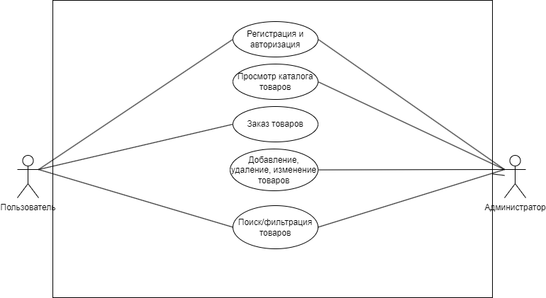

Рисунок 1 – диаграмма использования приложения

Основные сущности, описывающие предметную область, и атрибуты:

* **Роли.** Содержит код роли и её название;
* **Пользователи.** Содержит код пользователя, его роль в приложении (ссылается на код роли в таблице **Роли**), имя, пароль, баланс;
* **Заказы.** Код заказа, код пользователя (ссылается на код пользователя из таблицы **Пользователи**), дата заказа.
* **Заказанные товары.** Код заказанного товара (ссылается на код заказа из таблицы **Заказы**), код инструмента (ссылается на код инструмента из таблицы **Инструменты**)
* **Категории.** Содержит код категории и её название;
* **Инструменты.** Содержит код инструмента, код категории инструмента (ссылается на код категории из таблицы **Категории**), код производителя (ссылается на код производителя из таблицы **Производители**), название инструмента, наличие, цену;
* **Производители.** Содержит код производителя, название производителя и страну производства.

Логическая схема базы данных:

|  |
| --- |
|  |

Рисунок 2 – Логическая схема баз данных